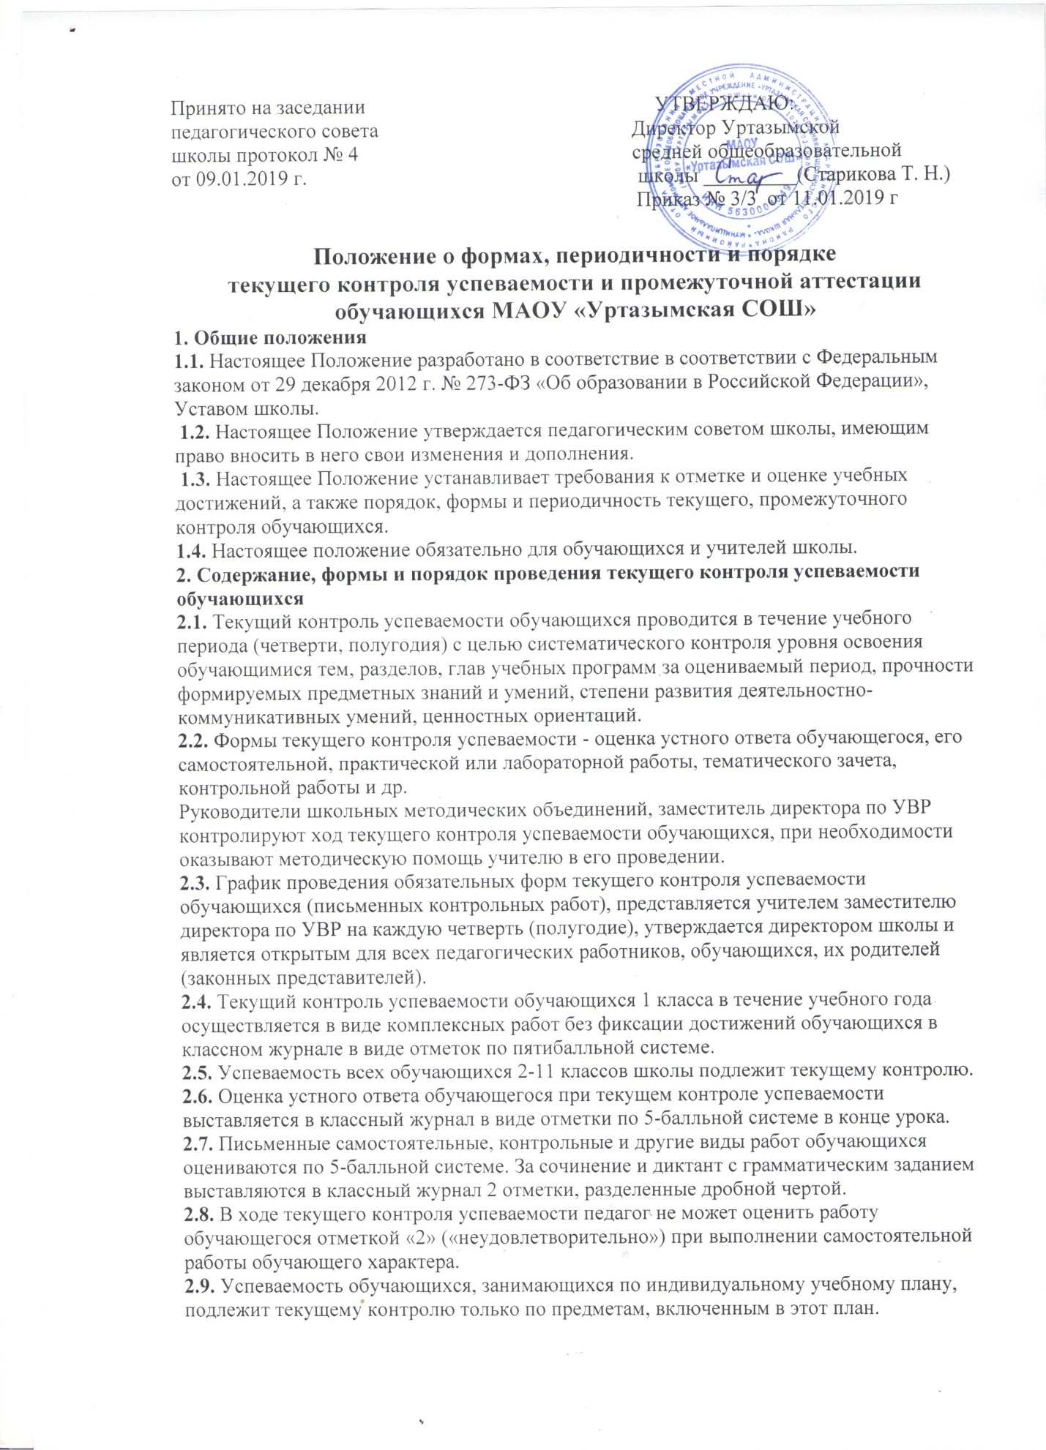

2.10. Обучающиеся, пропустившие по не зависящим от них обстоятельствам 2/3 учебного времени, не аттестуются по итогам четверти (полугодия). Вопрос об аттестации таких обучающихся решается в индивидуальном порядке.

3. Содержание, формы и порядок проведения промежуточной аттестации

3.1. Освоение образовательной программы (за исключением образовательной программы дошкольного образования), в том числе отдельной части или всего объема учебного предмета, курса, дисциплины (модуля) образовательной программы, сопровождается промежуточной аттестацией обучающихся, проводимой в формах, определенных учебным планом, и в порядке, установленном школой.
3.2. Промежуточная аттестация обучающихся школы проводится с целью определения качества освоения школьниками содержания учебных программ (полнота, прочность, осознанность, системность) по завершении определенного временного промежутка (четверть, полугодие, год).
3.3. Промежуточная аттестация обучающихся за год может проводиться письменно, устно, в других формах.
3.4. Формами проведения письменной промежуточной аттестации являются: контрольная работа, диктант, изложение с разработкой плана его содержания, сочинение или изложение с творческим заданием, тест и др. К устным формам промежуточной аттестации за год относятся: проверка техники чтения, защита реферата, зачет, собеседование и пр.
3.5. Ежегодно до начала учебного года решением педагогического совета школы устанавливаются форма, порядок проведения, периодичность и система оценок при промежуточной аттестации обучающихся за год. Данное решение утверждается приказом директора школы и в 3-х дневный срок доводится до сведения всех участников образовательного процесса: учителей, обучающихся и их родителей (законных представителей).
3.6. Контрольно-измерительные материалы для проведения всех форм промежуточной аттестации обучающихся за год разрабатываются учителем в соответствии с государственным стандартом общего образования и статусом школы, согласовываются с методическим объединением учителей по предмету.
3.7. В соответствии с решением педагогического совета школы отдельным обучающимся письменные контрольные работы могут быть заменены на устные формы промежуточной аттестации за год.
3.8. Расписание проведения промежуточной аттестации за текущий учебный год доводится до сведения педагогов, обучающихся и их родителей (законных представителей) не позднее чем за две недели до начала аттестации.
3.9. Итоги промежуточной аттестации обучающихся за текущий учебный год отражаются отдельной графой в классных журналах в разделах тех учебных предметов, по которым она проводилась.
3.10. При проведении промежуточной аттестации за год итоговая отметка по учебному предмету выставляется учителем на основе среднего арифметического между годовой отметкой и отметкой, полученной обучающимся по результатам промежуточной аттестации за год, в соответствии с правилами математического округления.
3.11. Годовые отметки по учебным предметам (с учетом результатов промежуточной аттестации) за текущий учебный год должны быть выставлены до 30 мая.
3.12. Годовые отметки по всем предметам учебного плана выставляются в личное дело обучающегося и являются в соответствии с решением педагогического совета школы основанием для перевода обучающегося в следующий класс.
3.13. Неудовлетворительные результаты промежуточной аттестации по одному или нескольким учебным предметам, курсам, дисциплинам (модулям) образовательной программы или непрохождение промежуточной аттестации при отсутствии уважительных причин признаются академической задолженностью.
3.14. Обучающиеся обязаны ликвидировать академическую задолженность. Администрация школы, родители (законные представители) несовершеннолетнего обучающегося, обеспечивающие получение обучающимся общего образования в форме семейного образования, обязаны создать условия обучающемуся для ликвидации академической задолженности и обеспечить контроль за своевременностью ее ликвидации.
3.15. Обучающиеся, имеющие академическую задолженность, вправе пройти промежуточную аттестацию по соответствующим учебному предмету, курсу, дисциплине (модулю) не более двух раз в сроки, определяемые организацией, осуществляющей образовательную деятельность, в пределах одного года с момента образования академической задолженности.
3.16. Для проведения промежуточной аттестации во второй раз образовательной организацией создается комиссия.
3.17. Не допускается взимание платы с обучающихся за прохождение промежуточной аттестации.
3.18. Обучающиеся, не прошедшие промежуточной аттестации по уважительным причинам или имеющие академическую задолженность, переводятся в следующий класс условно.
3.19. Обучающиеся в образовательной организации по образовательным программам начального общего, основного общего и среднего общего образования, не ликвидировавшие в установленные сроки академической задолженности с момента ее образования, по усмотрению их родителей (законных представителей) оставляются на повторное обучение, переводятся на обучение по адаптированным образовательным программам в соответствии с рекомендациями психолого-медико-педагогической комиссии либо на обучение по индивидуальному учебному плану.
3.20. Обучающиеся по образовательным программам начального общего, основного общего и среднего общего образования в форме семейного образования, не ликвидировавшие в установленные сроки академической задолженности, продолжают получать образование в школе.
3.21. Родителям (законным представителям) обучающегося должно быть своевременно вручено письменное сообщение о неудовлетворительных отметках, полученных им по итогам учебного года, и решение педагогического совета о повторном обучении в данном классе или условном переводе обучающегося в следующий класс после прохождения им повторной промежуточной аттестации. Копия этого сообщения с подписью родителей хранится в личном деле обучающегося.
3.22. Письменные работы обучающихся по результатам промежуточной аттестации за год хранятся в делах школы в течение следующего учебного года.
3.23. Заявления обучающихся и их родителей, не согласных с результатами промежуточной аттестации за текущий учебный год или итоговой отметкой по учебному предмету, рассматриваются в установленном порядке комиссией по урегулированию споров между участниками образовательных отношений школы.
3.24. Итоги промежуточной аттестации за текущий учебный год обсуждаются на заседаниях методических объединений учителей и педагогического совета.
3.25. Обучающиеся, получающие образование в форме семейного образования, проходят промежуточную аттестацию в порядке и формах, определенных нормативными документами Министерства образования и науки Российской Федерации.

